«Апрельский салют Победе!»
Чтение литературных произведений:
Ольга Берггольц «Баллада о младшем брате» - Спирина Настя
Константин Ваншенкин «Винтовка» - Филипов Алексей
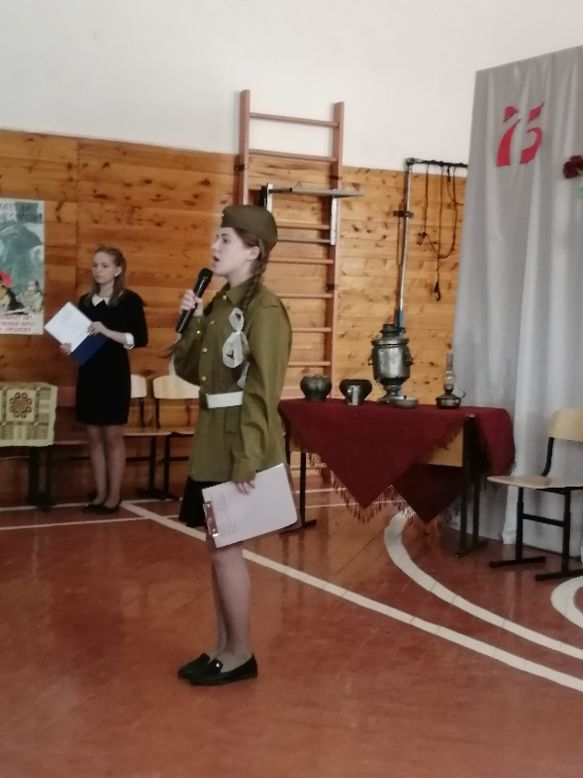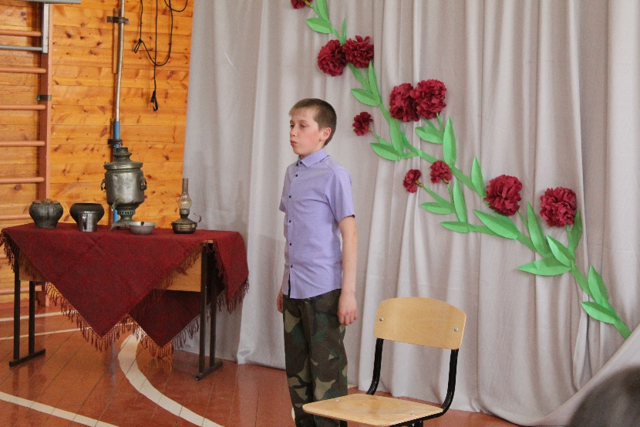

Конкурс рисунков «Мы правнуки славной Победы»
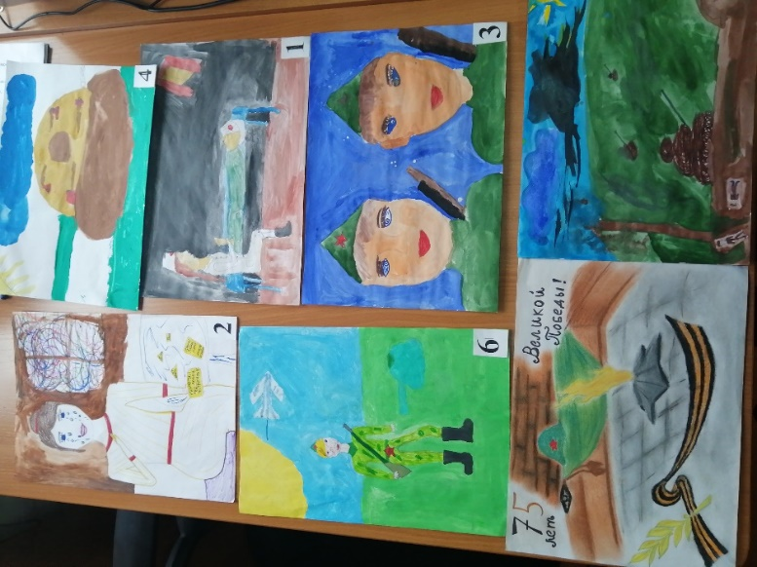
В конкурсе приняли участие 7 учащихся, из них заняли места:
I место - Зебзеева Наташа 4 класс;
II место - Филипова Лида 4 класс;
III место - Гуськова Люба и Гуськова Ульяна 4 класс.

